Memoria de viabilidad
Detección de malas praxis en barra (Gambooza) · Praxis+
21 de octubre de 2026 · Cárnicos

Resumen ejecutivo
Praxis+ es un módulo que Gambooza puede vender sobre las cámaras que ya tiene instaladas: clasifica cada servicio de cerveza como normal o como una de siete malas praxis, y da al gerente el vídeo y el patrón para corregirla. Es viable porque no exige hardware nuevo: su coste crece con el cómputo, no con la instalación.
El problema es concreto: una mala praxis dura unos segundos, el TPV no la ve y cada una es cerveza que sale del barril sin llegar a caja. El módulo se propone a 49 €/local/mes (39 € en cadenas de 10 o más locales). Son los precios del Business Model Canvas, pendientes de validar con Gambooza.
Tres condiciones deciden la viabilidad: que el modelo funcione en un local nuevo, que cueste menos que el tiempo real por hora de vídeo (Gambooza procesa unas 150 h al día) y que el ahorro pueda verificarse con inventario y ventas. Los resultados medidos del prototipo (F1 macro por bar y coste por hora de vídeo) se añadirán cuando terminen los experimentos.

Propuesta de valor
Praxis+ responde a "qué pasó" donde hoy solo se sabe "cuántas cervezas faltan". Gambooza ya cuenta las cervezas servidas por grifo y las cruza con el TPV; el módulo añade el tipo de incidencia, el vídeo del caso y el patrón por grifo, local y horario.
Para quién. Paga el propietario o el responsable de operaciones; lo usan el gerente y el equipo de explotación. La prioridad es locales con cerveza de barril y alto volumen, empezando por los clientes actuales de Gambooza y ampliando a cadenas y franquicias con varias barras.
Qué aporta.
- Clasifica ocho tipos de servicio: normal y siete malas praxis (espuma tirada, cerveza al sumidero, servir y rellenar, un vaso con dos grifos, vaso equivocado, cambio de vaso y otras).
- Muestra el contexto visual para que una persona revise cada caso.
- Mide si las correcciones funcionan y separa el ahorro estimado del verificado con inventario y ventas.
- No impone sanciones automáticas: el sistema avisa y decide el gerente.
Qué lo diferencia.
Fuente | Qué detecta | Qué no detecta
TPV solo | Lo cobrado | Lo que sale del grifo sin cobrarse
Cámara + TPV (hoy) | Cervezas servidas y no cobradas | Por qué faltan
Praxis+ | El tipo de mala praxis y su patrón | La intención de la persona

Costes
El coste que más pesa es el cómputo por hora de vídeo, y el límite viene dado: Gambooza procesa unas 150 h de vídeo al día y un sistema más lento que el tiempo real por cámara no le sirve. El resto son costes fijos de desarrollo y mantenimiento que se reparten entre los locales.
Concepto | Tipo | Qué incluye
Procesamiento de vídeo | Variable | Extracción de embeddings e inferencia en GPU
Almacenamiento | Variable | Clips de cada caso para la revisión del gerente
Soporte y revisión | Variable | Atención al cliente y revisión de casos dudosos
Desarrollo y mantenimiento | Fijo | Modelo, panel, informes y corrección de errores
Etiquetado | Fijo | Anotación humana de clips nuevos y de locales nuevos
Integración | Fijo | TPV e inventario, para verificar el ahorro
Cumplimiento | Fijo | Protección de datos, ámbito laboral e IA
La palanca de coste está en reutilizar las cámaras instaladas, que evita la inversión inicial en hardware. El procesamiento podría reducirse más si el modelo solo se ejecuta sobre los clips de servicio, de 20 a 60 s, en lugar de sobre el vídeo continuo. Es una hipótesis que debe confirmar Gambooza.
Ingresos y punto de equilibrio. Con las tarifas del Business Model Canvas, el ingreso mensual por número de locales es:
Locales | A 49 €/local/mes | A 39 €/local/mes (cadenas de 10+)
10 | 490 € | 390 €
50 | 2.450 € | 1.950 €
100 | 4.900 € | 3.900 €
La configuración especial opcional (99 € por local) se cobra una sola vez. El número de locales que cubre los costes fijos es:
n = C_{fijos} / ( p − c_{var} )
donde p es la tarifa mensual por local y c_{var} el coste variable mensual por local, que depende del coste por hora de vídeo. Ese coste lo mide 02_extract_features.py (o 02b_embed_vjepa2.py) al terminar y está pendiente de añadir; los costes fijos reales los tiene que aportar Gambooza.

Recursos
La mayor parte de los recursos ya existe dentro de Gambooza; lo que hay que construir es el modelo de clasificación y su mantenimiento.
Tipo | Recurso | Origen
Tecnológico | Cámaras fijas sobre los grifos y plataforma de Gambooza | Ya existe
Tecnológico | Integración con TPV e inventario | Ya existe en parte; ampliar
Tecnológico | Modelo de vídeo: V-JEPA 2 congelado con una cabeza temporal ligera; DINOv2 como alternativa más barata | A construir (prototipo del hackathon)
Tecnológico | GPU para procesar vídeo (en el prototipo, T4 de Kaggle o Colab) | A contratar en producción
Datos | 5.713 clips etiquetados de 14 bares, con 8 clases | Cedidos por Gambooza solo para el reto
Humano | Equipo técnico de visión por computador y datos | A incorporar
Humano | Equipo comercial y de soporte | Ya existe
Organizativo | Asesoría en protección de datos, ámbito laboral e IA | A contratar
Dos matices. Los clips actuales solo se pueden usar dentro del hackathon y se borran al terminar, así que en producción hacen falta acuerdos de datos con cada cliente. Y las etiquetas son anotación humana, con casos dudosos, por lo que el etiquetado de calidad es un recurso propio y no un coste menor.

Implantación
La implantación avanza en cuatro fases y no pasa a la siguiente sin cumplir un criterio medible. Empieza en clientes que ya tienen cámara de Gambooza, para no instalar hardware nuevo.
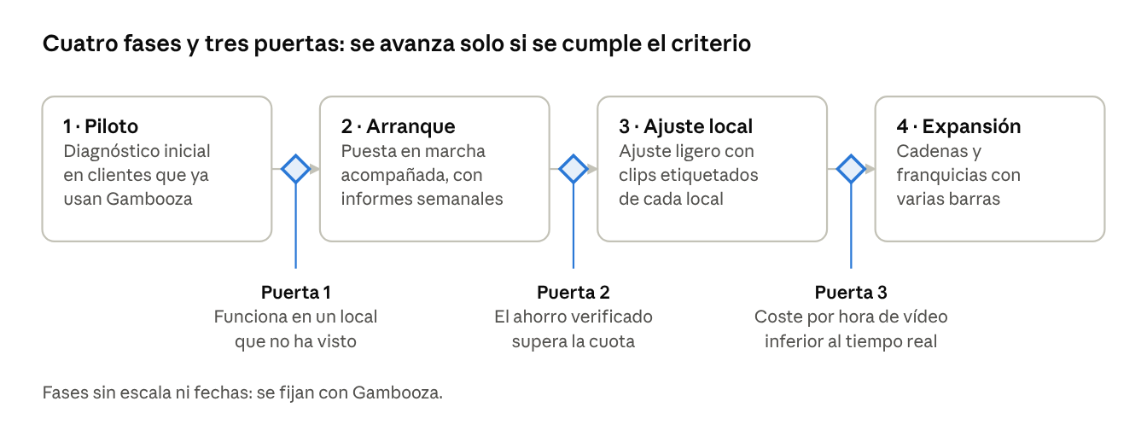
En un local nuevo, el ajuste ligero necesita clips etiquetados de ese bar. Cuántos hacen falta y cuánto tiempo lleva es lo que debe medir el prototipo con la validación dejando bares enteros fuera.

Sostenibilidad
El modelo se sostiene si el cliente ve más ahorro verificado que cuota, y si el modelo sigue funcionando cuando cambian los locales. Por eso el producto separa el ahorro estimado del verificado.
Económica. Ingreso recurrente por local (SaaS) sobre infraestructura ya instalada, con venta adicional a los clientes actuales y expansión a cadenas, donde el control homogéneo entre locales añade valor. No es imprescindible que genere beneficios para la evaluación, pero sí un plan realista: arrancar con pilotos de retorno medible antes de ampliar.
Técnica. Cada bar tiene su encuadre, su luz y sus praxis habituales, así que el modelo necesita mantenimiento. El plan es un modelo general validado dejando bares enteros fuera, más un ajuste ligero por local (cabeza o umbrales) y una revisión periódica de errores y etiquetas dudosas. Entrenar un modelo completo por local no es viable por falta de datos.
Social y ética. Los beneficiarios son los propietarios, por la reducción de mermas, y los equipos, si el sistema se usa para formar y no para sancionar. Los riesgos son la privacidad de las personas grabadas, los falsos positivos que acusen a alguien por error y el uso del sistema como control laboral. Las mitigaciones son revisión humana de cada caso, ninguna sanción automática, información previa a la plantilla y asesoría en protección de datos (RGPD y normativa laboral; a confirmar con el asesor).
Indicador | Qué mide
Merma por local | Cerveza servida y no cobrada antes y después de las correcciones
Ahorro verificado frente a estimado | Cuánto del ahorro se confirma con inventario y ventas
F1 macro por bar | Calidad del modelo en cada local, incluidos los no vistos
Falsos positivos revisados | Casos que el gerente descarta tras ver el vídeo
Clips etiquetados para adaptar un local | Esfuerzo de adaptación a un bar nuevo

Posibles barreras
La barrera principal es que el modelo funcione en un local que no ha visto; el resto son de coste, de datos y de aceptación.
Barrera | Por qué importa | Cómo se supera
Generalizar a locales nuevos | Cada bar tiene su encuadre, su luz y su barra | Validación dejando bares enteros fuera, recorte por bar y ajuste ligero por local
Clases raras y desbalanceadas | Normal es la mayoría y algunas praxis aparecen en pocos bares | F1 macro, pesos por clase y revisión humana de las clases con poca confianza
Etiquetas dudosas | La anotación es humana y hay praxis casi indistinguibles | Revisar los errores con mucha confianza y documentar los casos dudosos
Coste frente al tiempo real | Gambooza procesa unas 150 h al día | Medir los segundos de cómputo por hora de vídeo, modelo ligero y clips de servicio en lugar de vídeo continuo
Privacidad y ámbito laboral | Se graba a empleados y se puede ver como control | Revisión humana, sin sanciones automáticas, información a la plantilla y asesoría legal
Disposición a pagar | Los precios de 49, 39 y 99 € son hipótesis sin validar | Pilotos con retorno medible y ahorro verificado con inventario y ventas
Integración con TPV e inventario | Sin ella el ahorro solo se puede estimar | Alianzas con integradores de TPV y sistemas de inventario
Uso restringido de los datos | Los clips solo valen para el hackathon y se borran después | Acuerdos de datos con cada cliente en producción

